|  |  |  |
| --- | --- | --- |
|  | ORGANIGRAMMA DI OFFICINA | |
|  | Rev. 0 del 04/11/2022 |

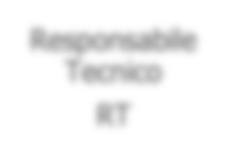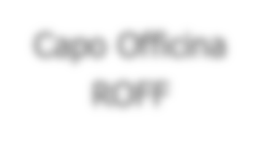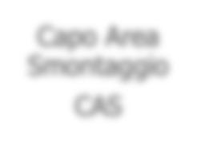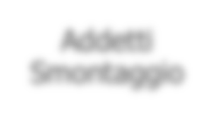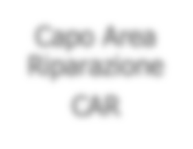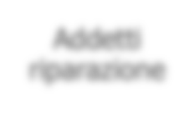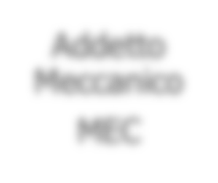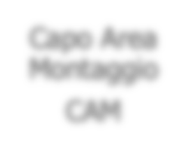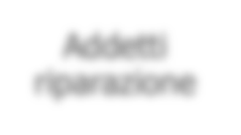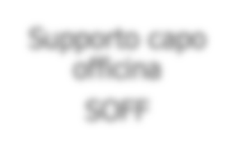

Addetti riparazione

Addetti riparazione

Addetti Smontaggio

Addetto Meccanico

MEC

Addetto Meccanico

MEC

Addetto Meccanico

MEC

Capo Area Montaggio

CAM

Capo Area Riparazione

CAR

Capo Area Smontaggio

CAS

Supporto capo officina

SOFF

Capo Officina ROFF

Responsabile Tecnico

RT

|  |  |
| --- | --- |
| RT | CARLO SPAZIANI |
| ROFF | ANGELO LISI |
| SOFF | GERARDO LISI |
| CAS | GIANNI MATTACOLA |
| CAR | ETTORE ROMA |
| CAM | COSTANTINO SCACCIA |
| MEC | MATTEO D’ORAZIO |
| Addetti Smontaggio | DAVIDE PAPETTI, ALDO , GIANNI MATTACOLA, COSTANTINO SCACCIA |
| Addetti Riparazione | PAOLO BOCCIA, ETTORE ROMA, COSTANTINO SCACCIA,  AMEDEO LISI, ALEX DHIMA, GERARDO LISI, MICHAEL EVANGELISTI |
| Addetti Montaggio | ALESSANDRO MIGLIORI, COSTANTINO SCACCIA, PAOLO  BOCCIA, GIANNI MATTACOLA |